Задание: изучить и законспектировать, отправить на проверку.

Назначение и схема трансмиссии трактора
Большинство колесных и гусеничных тракторов работают по одному принципу, ведь наличие ряда конструктивных особенностей позволяет технике удобно передвигаться и выполнять отведенные задачи. Трансмиссия является незаменимой частью любого трактора, ведь ее основная задача — передавать и преобразовывать полученную энергию к потребителю. Причем передача проходит максимально удобно и просто, а значит управлять трактором сегодня достаточно просто.
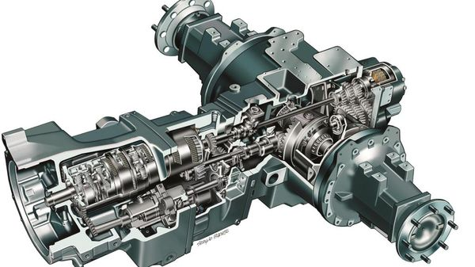
Нынешние тракторы создаются в различных вариантах трансмиссии, можно выделить две основных трансмиссии:
- Механическая — в основе лежат лишь механизмы и шестерни;
- Гидромеханическая — трансмиссия также имеет механизмы, но также присутствуют гидродинамические преобразователи.
Также производители создают несколько трансмиссий, которые различаются по изменению передаточного числа. В зависимости от этого выделяют комбинированную, ступенчатую и бесступенчатую трансмиссии.

Механическая и гидромеханическая трансмиссии
Наиболее популярной, недорогой и практичной считается механическая трансмиссия, она достаточно удобная и неприхотливая в работе. В основе механической коробки лежат такие главные механизмы как: сцепление, коробка передач, главная передача, дифференциал, конечные передачи, механизм поворота и карданная передача.
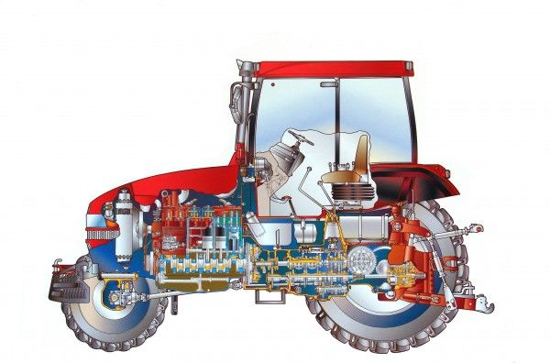
Также в зависимости от производителя выбранного трактора в его трансмиссию могут устанавливаться ходоуменьшители, раздаточная коробка и система повышения крутящего момента.
Также следует понимать, что нынешние зарубежные тракторы могут предлагаться с трансмиссиями электрического и смешанного типа. Вышеуказанные виды трансмиссий обычно различаются по способу обработки крутящего момента.

Классификация по преобразованию передаточного числа
В тракторах принято использовать ступенчатые трансмиссии, они удобные, неприхотливые в обслуживании и недорогие.
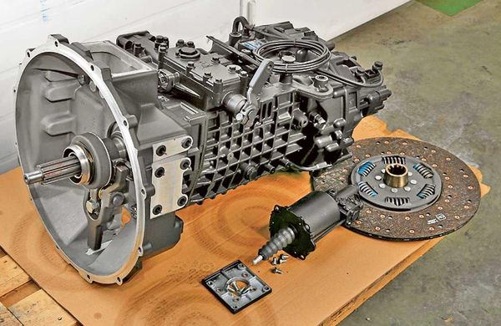
- Ступенчатая — предполагает специальные интервалы передаточного числа, в эти интервалы трактор способен выдать максимальную мощность и при этом оставаться экономичным.
- Бесступенчатая — определенные заданные интервалы передаточного числа способствуют изменению положения, поэтому не требуется усилие и внимание для выбора оптимального соотношения экономичности и мощности.
- Комбинированная — данный механизм позволяет сочетать одну бесступенчатую передачу и ступенчатую передачу. Таким образом вы получаете все плюсы бесступенчатой трансмиссии, одновременно контролируется максимальная мощность и экономичность.

Особенности трансмиссии гусеничного трактора
Для работы трактора на гусеничном ходу используется иная трансмиссия, предполагает наличие двух больших гидравлических передач. На каждой передаче устанавливается регулируемый насос и гидравлический мотор.
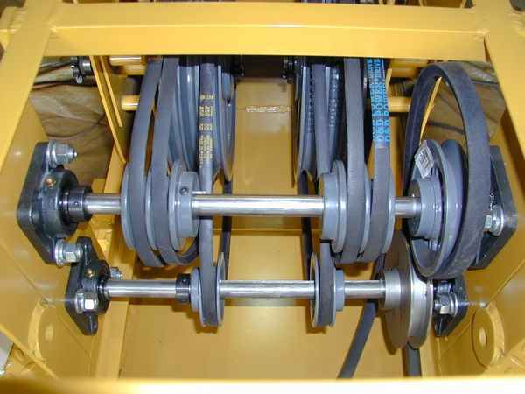
Гидравлические насосы созданы таким образом, что соединяются с двигателем, гидравлические моторы в передачах соединяются с ведущими звездочками. Непосредственно данные звездочки уже соединены зубчатым механизмом. Схемы трансмиссии гусеничного трактора позволяют проще оценить принцип работы и все особенности.

Какое использовать масло в трансмиссию трактора?
Для полноценной работы такого узла трактора как трансмиссия приходиться использовать специальное масло, характеристики которого устанавливаются еще на заводе производителе. Трансмиссионное масло создается согласно ГОСТ 17479.2-85, при маркировке масла производитель может указать буквы ТМ.
Также марка масла обозначается цифрами, обозначающими наличие присадок и определенную вязкость. Приведем пример: масло ТС-3-1H можно расшифровать как трансмиссионное, относиться к 3 группе и создано по 4 классу вязкости.
Масло для сельскохозяйственной техники имеет в составе дистиллятную и нефтяную разновидности, хорошее масло должно иметь присадки, уменьшающие износ и появление задиров. В основе могут содержаться такие компоненты как фосфор, сера, хлор и т. д.
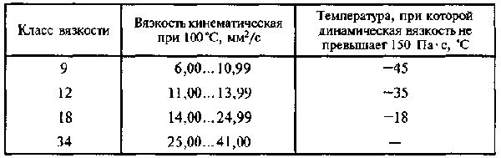
При использовании на тракторе ведущего моста и гипоидной скорости обязательно требуется использование специального смазочного вещества — гипоидного масла. Также играют важную роль — защищают от появления задиров. Любое трансмиссионное масло должно выполнять единственную роль — смазка внутренних механизмов трансмиссии и обеспечение правильного теплоотвода.

Видео
https://youtu.be/4C5kYhWJE08

